„HARTYÁNFESZT”

A nemzeti érték rövid bemutatása

HARTYÁNFESZT- SVÁB GASZTRONÓMIAI ÉS KULTURÁLIS FESTZTIVÁL „HARTIANFEST”

A település kulturális öröksége köré szervezett rendezvény

A fesztivált 2008-ban alapította a Német Nemzetiségi Önkormányzat gasztronómiai és kulturális profillal. A közösségben élő hagyományok továbbadásán túl a cél az volt, hogy szűkebb és tágabb környezetüknek bemutassák a Magyarországon élő német nemzetiség konyhaművészetének, zenei és néptáncos hagyományainak „művészeti” eredményeit.
A rendezvénysorozat feladatának tekinti, hogy hozzájáruljon ahhoz, hogy ezeket minél szélesebb körben megismerjék, illetve elismerjék.

Az őszi rendezvény középpontjában a sváb gasztronómia, valamint a német nemzetiség zenei és táncos hagyományainak teret adó programok állnak.
A helyi civil szervezetek sátraiban zajlik a tradicionális ételek kóstolása, kóstoltatása. Mintha, persze csak képletesen, kinyílna a sváb konyha ajtaja, és előttünk készülne el a hercel, a cimetkrofni, a labdarózsa, vagy az elmaradhatatlan babos tészta. Ezek ma már messze távolból is jól csengő hívó szónak bizonyulnak. A látogató, miközben élvezheti a fúvószenekarok játékát, kedvére válogathat a hagyományos sváb konyha remekeiből. Kísérőprogramként a Hartyánfeszten kézműves foglalkozások, művészeti és népművészeti kiállítások biztosítanak szórakozási és kikapcsolódási lehetőséget minden generáció számára.

Az elmúlt években a Hartyánfeszt felnőtt. A térség egyik legnagyobb és egyben leglátogatottabb őszi rendezvénye lett. Míg az induláskor, 2008-ban a helyi civil közösségek és barátaik alkották a rendezvény közösségét, addig ma 40-50 km-es távolságból, sőt távolabbról is érkeznek vendégek.
A helyi hagyományőrző csoportok mellett az országban élő nemzetiségek táncosai, zenészei, határon túli együttesek is fellépnek a rendezvényen.

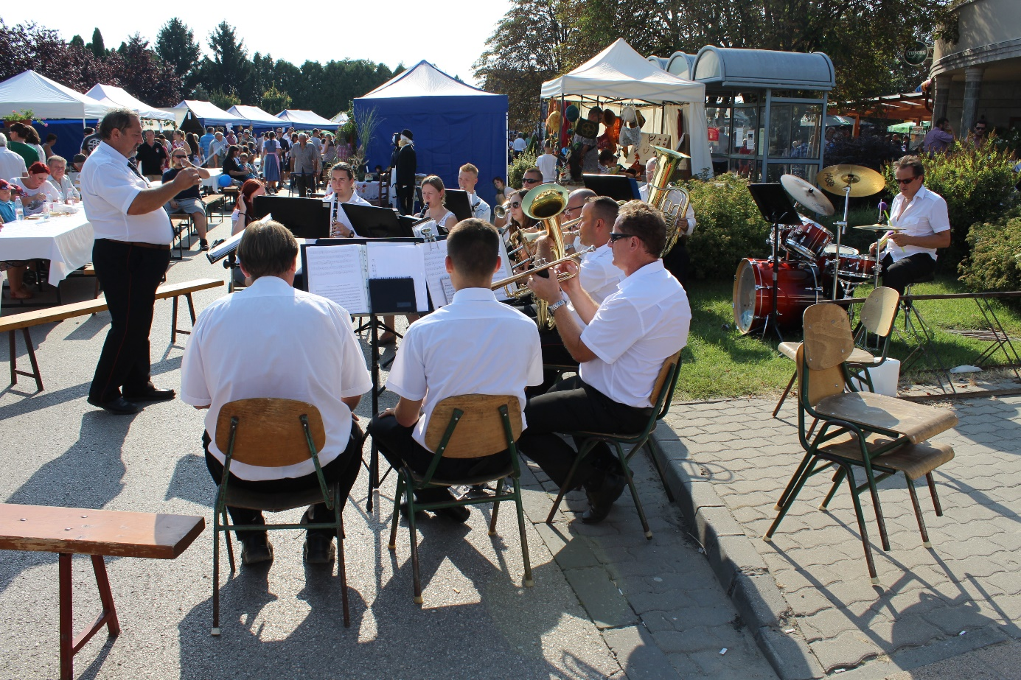

HARTYÁNFESZT sváb gasztronómiai és kulturális fesztivál

